ban tiêp công dân TỈNH BẮC NINH
***************

TÀI LIỆU HƯỚNG DẪN SỬ DỤNG
Hệ thống Tiếp công dân - Xử lý đơn thư

Liên hệ: Ban tiếp công dân tỉnh Bắc Ninh. Đường Lý Thái Tông, phường Suối Hoa, thành phố Bắc Ninh, tỉnh Bắc Ninh.
Tel: 02223.874.689.

Bắc Ninh, /2020
PHỤ LỤC
GIỚI THIỆU CHUNG 3
1. ĐĂNG NHẬP 3
2. THAY ĐỔI THÔNG TIN CÁ NHÂN - ĐĂNG XUẤT HỆ THỐNG 4
I. TIẾP CÔNG DÂN 6
I.1. TIẾP CÔNG DÂN TRỰC TIẾP 6
I.1.1 Thêm mới tiếp công dân trực tiếp 6
I.2. TIẾP NHẬN GIÁN TIẾP 10
I.2.1 Thêm mới tiếp nhận gián tiếp 10
I.3. SỔ TIẾP CÔNG DÂN 13
I.3.1 Tìm kiếm công dân 13
II. XỬ LÝ ĐƠN THƯ 15
II.1. ĐƠN THƯ ĐÃ TIẾP NHẬN 15
II.1.1 Tìm kiếm đơn thư 15
II.1.2 Xử lý đơn thư 16
II.1.3 Sửa đơn thư 17
II.1.4. In văn bản theo mẫu 18
III. THỤ LÝ GIẢI QUYẾT 20
III.1. THỤ LÝ GIẢI QUYẾT 20
III.1.1 Tìm kiếm đơn thư 20
III.1.2 Thêm nội dung thụ lý giải quyết 20
III.1.3 Kết quả giải quyết đơn thư 21
III.1.4 Rút đơn 22
III.1.5 Xem chi tiết 22
IV. KẾT QUẢ GIẢI QUYẾT 24
IV.1. KẾT QUẢ GIẢI QUYẾT 24
IV.1.1. Tìm kiếm đơn thư 24
IV.1.2. Ban hành kết luận 24
V. LÃNH ĐẠO PHÊ DUYỆT 26
V.1. PHÊ DUYỆT KẾT QUẢ XỬ LÝ 26
V.1.1 Tìm kiếm đơn thư duyệt xử lý 26
V.1.2 Xử lý đơn thư 26
V.2 PHÊ DUYỆT KẾT QUẢ GIẢI QUYẾT 27
V.2.1 Tìm kiếm đơn thư duyệt kết quả thụ lý giải quyết 28
V.2.2 Xử lý đơn thư 28
VI. TRẢ KẾT QUẢ GIẢI QUYẾT 30
VI.1. TRẢ KẾT QUẢ GIẢI QUYẾT 30
VI.1.1 Tìm kiếm kết quả giải quyết 30
VI.1.2 Trả kết quả giải quyết 30
VII. TRA CỨU ĐƠN THƯ 32
VII.1 TRA CỨU ĐƠN THƯ 32
VII.1.1 Tra cứu đơn thư 32
VII.1.2 Xem thông tin đơn thư 33
VIII. BÁO CÁO 36
VIII.1 BÁO CÁO TỔNG HỢP 36
VIII.1.1 Tạo báo cáo 36
VIII.1.2 Báo cáo tổng hợp tiếp công dân 37
VIII.1.3 Báo cáo tổng hợp đơn thư 37
VIII.2 BÁO CÁO THỐNG KÊ 38
VIII.2.1 Thống kê đơn thư tiếp dân 38
VIII.2.1 Thống kê đơn thư giải quyết 39
VIII.2.2 Thống kê kết quả tiếp dân 39

GIỚI THIỆU CHUNG
Góp phần nâng cao hiệu năng, tính minh bạch, nhạy bén trong công tác báo cáo số liệu và tiếp công dân, Hệ thống Tiếp công dân- Xử lý đơn thư được xây dựng giúp các đơn vị quản lý một cách thống nhất, tập trung và khoa học.
Các đối tượng người dùng của hệ thống bao gồm:
+ Quản trị hệ thống
+ Cán bộ tiếp dân
+ Cán bộ xử lý
+ Lãnh đạo ban tiếp công dân
Tài liệu này nhằm mục đích hướng dẫn sử dụng cho các đơn vị một cách chi tiết từng chức năng, nội dung tài liệu mô tả chi tiết các chức năng ứng dụng theo từng bước (step by step) và có các hình ảnh minh họa.

1. ĐĂNG NHẬP
Để đăng nhập vào hệ thống, người dùng mở trình duyệt web và nhập vào địa chỉ , sau khi truy cập thành công vào địa chỉ này, hệ thống đưa người dùng đến với giao diện đăng nhập như sau:
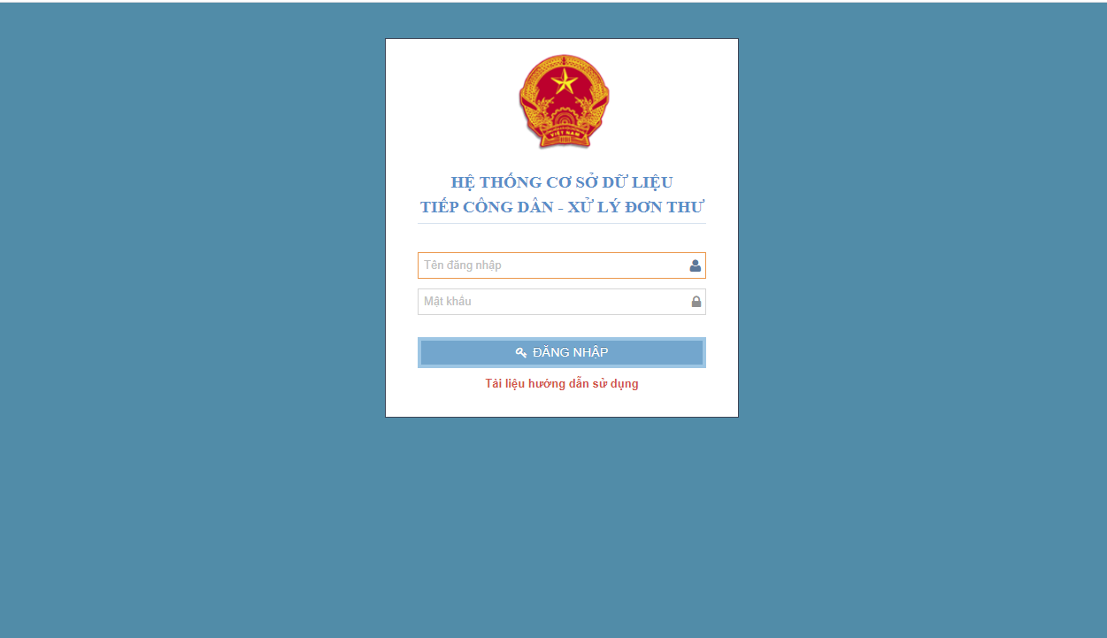
Từ giao diện đăng nhập, người dùng nhập chính xác Tên truy cập và Mật khẩu để đăng nhập vào hệ thống. Khi đăng nhập thành công giao diện trang chủ hệ thống như hình bên dưới:
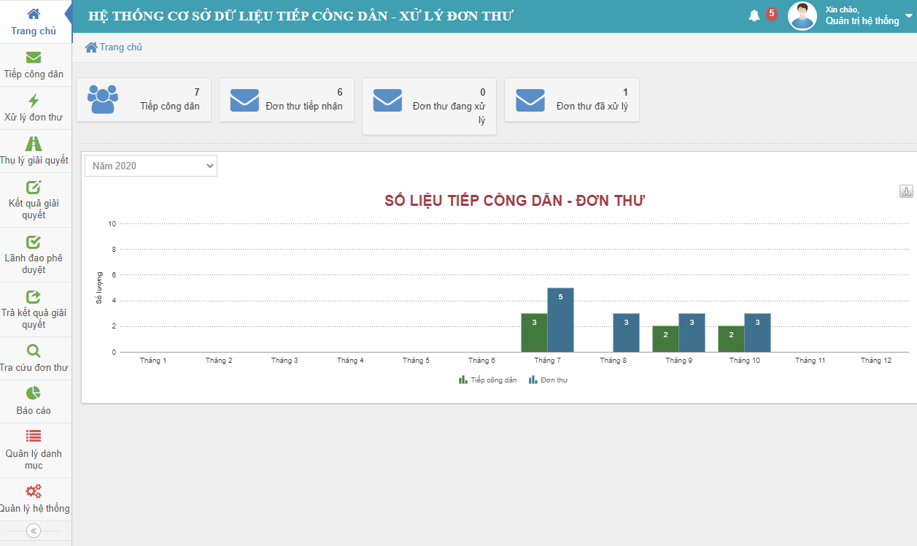

Đối tượng sử dụng trang chủ gồm toàn bộ người dùng hệ thống.
Trang chủ cho phép người dùng có thể xem số liệu tiếp công dân- đơn thư.

2. THAY ĐỔI THÔNG TIN CÁ NHÂN - ĐĂNG XUẤT HỆ THỐNG
Từ giao diện trang chủ, người dùng rê chuột đến phần thông tin tài khoản (góc trên bên phải màn hình) và bấm chọn (click vào tên tài khoản). Tiếp đến, bấm nút chức năng “Thông tin cá nhân” hoặc “Đăng xuất” thực hiện như hình minh họa bên dưới.
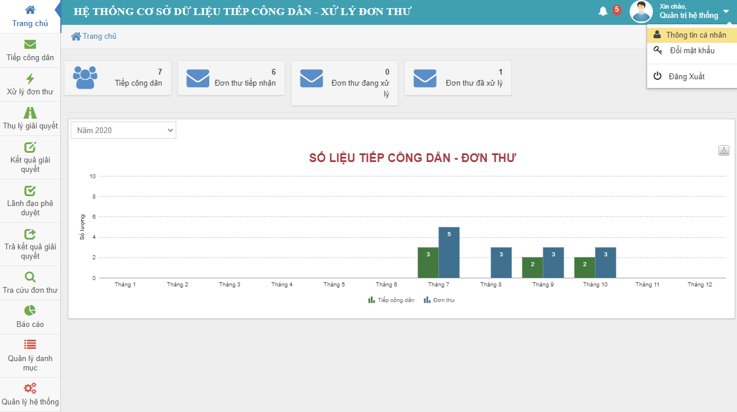

- Cập nhật thông tin tài khoản
Để thực hiện cập nhật thông tin tài khoản, sau khi click chức năng “Thông tin cá nhân”, người dùng nhập các thông tin cần thiết, sau đó bấm “Cập nhật” để lưu lại quá trình thiết lập của mình.

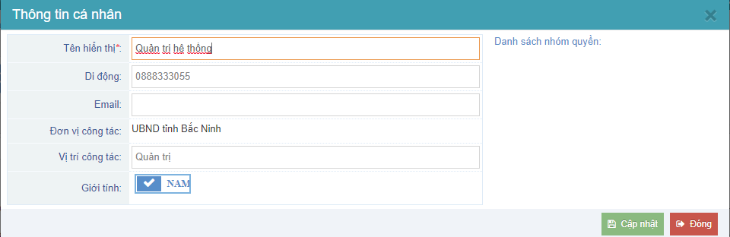

TIẾP CÔNG DÂN

I.1. TIẾP CÔNG DÂN TRỰC TIẾP
Chức năng cho thêm mới thông tin tiếp công dân trực tiếp có đơn và không đơn vào hệ thống.
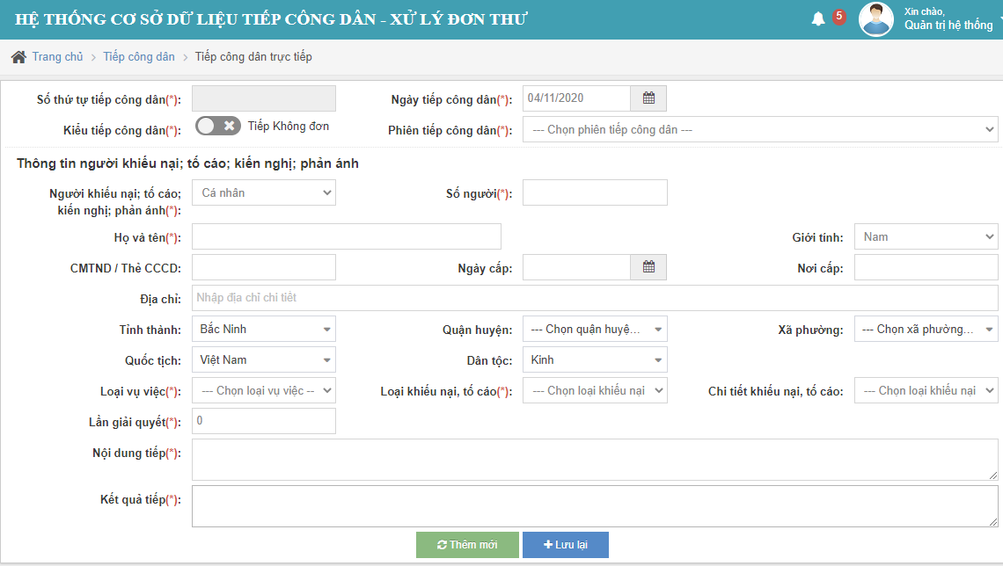

I.1.1 Thêm mới tiếp công dân trực tiếp

I.1.1.1. Thêm mới tiếp công dân trực tiếp có đơn
Để thêm mới công dân trực tiếp có đơn, người dùng bấm vào nút “Tiếp công dân”=> “Tiếp công dân trực tiếp” =>Kiểu tiếp công dân tích chọn nút “Tiếp có đơn” ,
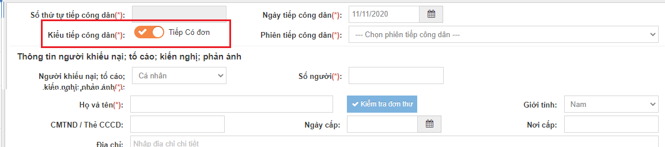

Sau đó ta thực hiện các bước:
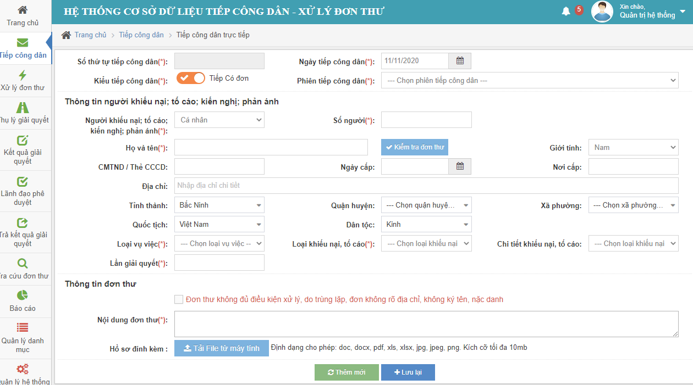
Bước 1: Nhập thông tin
- (1) Ngày tiếp công dân
- (2) Chọn kiểu tiếp công dân
- (3) Chọn phiên tiếp công dân
- (4) Người khiếu nại, tố cáo, kiến nghị, phản ánh
- (5) Số người
- (6) Họ và tên công dân
- (7) Thông tin công dân: Giới tính, CMTND, Địa chỉ …
- (8) Loại vụ việc
- (9) Loại khiếu nại tố cáo
- (10) Lần giải quyết
- (11) Nội dung đơn thư
- (12) File đính kèm (nếu có)
Bước 2: Nhấn nút “Lưu lại” để lưu thông tin
Để kiểm tra đơn thư trùng lặp người dùng bấm vào chức năng “ Kiểm tra đơn thư” để kiểm tra đơn
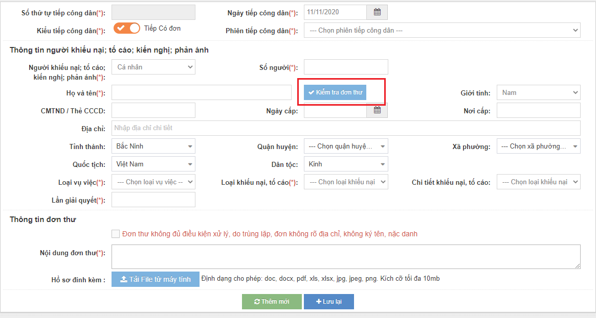
Sau khi chọn hệ thống sẽ hiển thị:

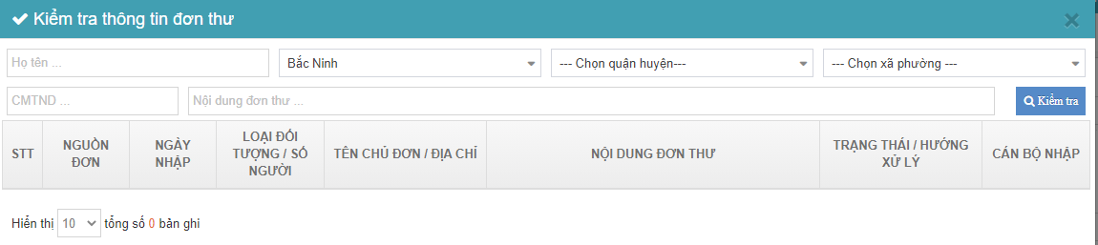
Người dùng bấm vào “Kiểm tra” để kiểm tra thông tin và hệ thống sẽ hiển thị kết quả như sau:
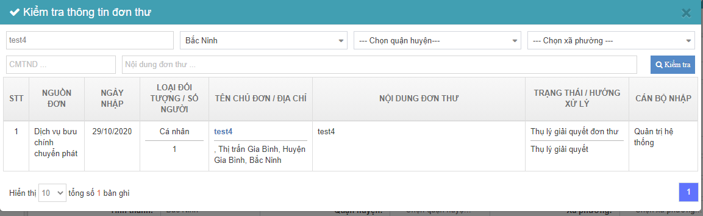

I.1.1.2. Thêm mới tiếp công dân trực tiếp không đơn
Để thêm mới công dân trực tiếp không đơn, bấm vào nút “Tiếp công dân”=> “Tiếp công dân trực tiếp”=> Kiểu tiếp công dân tích chọn “Tiếp không đơn”
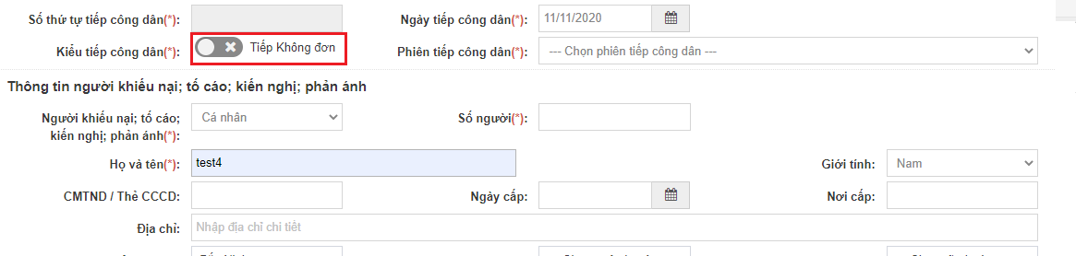

Sau đó ta thực hiện các bước:
Bước 1: Nhập thông tin
- (1) Ngày tiếp công dân
- (2) Chọn kiểu tiếp công dân
- (3) Chọn phiên tiếp công dân
- (4) Người khiếu nại, tố cáo, kiến nghị, phản ánh
- (5) Số người
- (6) Họ và tên công dân
- (7) Thông tin công dân: Giới tính, CMTND, Địa chỉ …
- (8) Loại vụ việc
- (9) Loại khiếu nại tố cáo
- (10) Lần giải quyết
- (11) Nội dung tiếp
- (12) Kết quả tiếp
Bước 2: Nhấn nút “Lưu lại” để lưu thông tin vào sổ tiếp công dân
Lưu ý: Với đơn thư tiếp công dân trực tiếp không đơn thì sẽ kết thúc đơn thư, không thụ lý giải quyết và lưu ở sổ tiếp công dân.

I.2. TIẾP NHẬN GIÁN TIẾP
Chức năng cho thêm mới tiếp nhận công dân gián tiếp trên hệ thống.
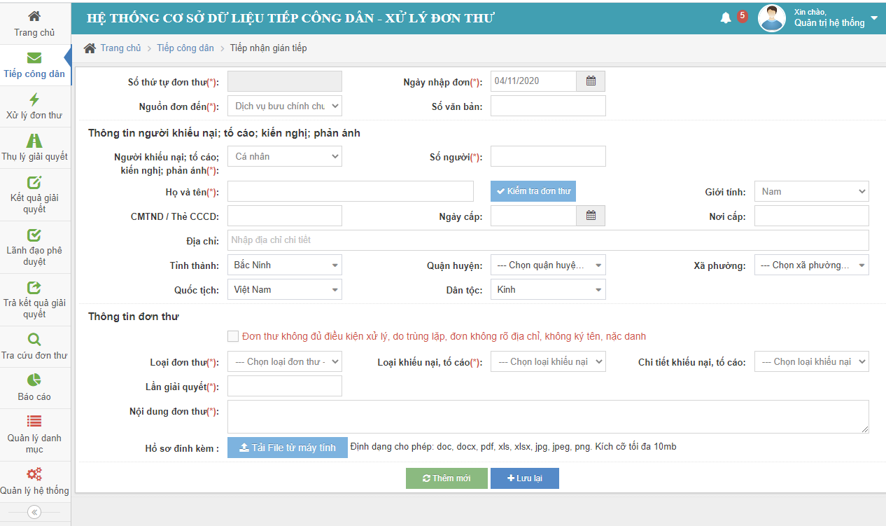

I.2.1 Thêm mới tiếp nhận gián tiếp
Để thêm mới tiếp nhận gián tiếp, người dùng bấm vào nút “Tiếp công dân” => “Tiếp nhận gián tiếp”, sau đó cửa sổ xuất hiện ta thực hiện các bước:
Bước 1: Nhập thông tin
- (1) Ngày nhập đơn
- (2) Nguồn đơn đến
- (3) Số văn bản (nếu có)
- (4) Người khiếu nại, tố cáo, kiến nghị, phản ánh
- (5) Số người
- (6) Họ và tên công dân
- (7) Thông tin công dân: Giới tính, CMTND, Địa chỉ …
- (8) Loại đơn thư
- (9) Loại khiếu nại tố cáo
- (10) Lần giải quyết
- (11) Nội dung đơn thư
- (12) Hồ sơ đính kèm
Bước 2: Nhấn nút “Lưu lại” để lưu thông tin
Để kiểm tra đơn thư trùng lặp người dùng bấm vào chức năng “ Kiểm tra đơn thư” để kiểm tra đơn
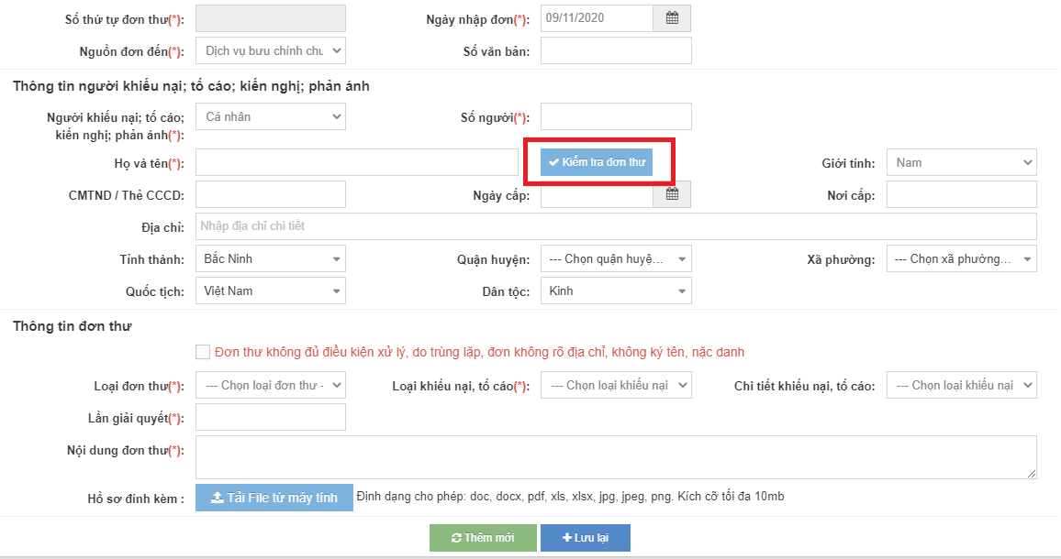
Sau khi chọn hệ thống sẽ hiển thị:

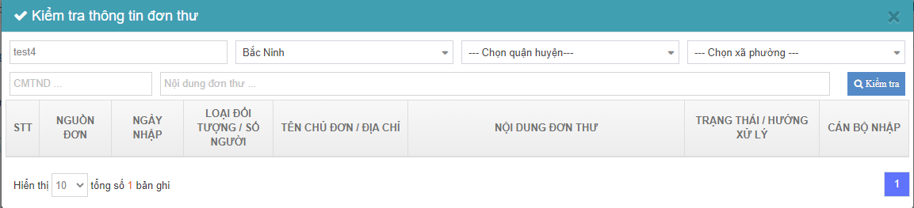
Người dùng bấm vào “Kiểm tra” để kiểm tra thông tin và hệ thống sẽ hiển thị kết quả như sau:
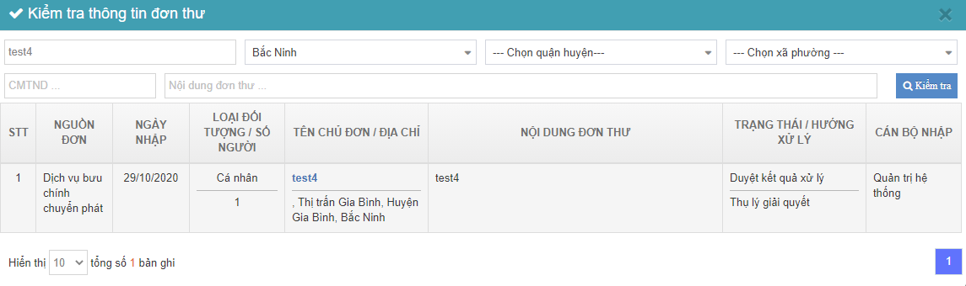

I.3. SỔ TIẾP CÔNG DÂN
Chức năng cho tìm kiếm và xem thông tin đơn thư đã tiếp nhận trên hệ thống.
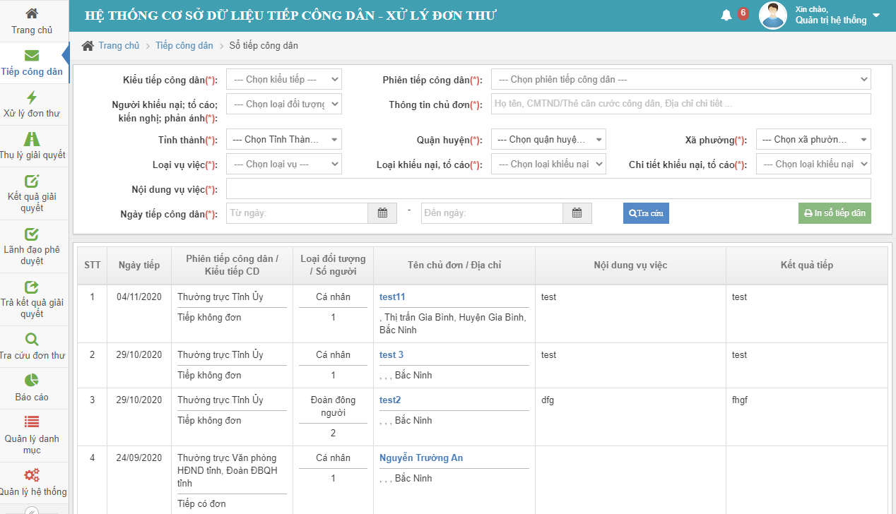

I.3.1 Tìm kiếm công dân
Để tìm kiếm ta nhập thông tin liên quan đến công dân các trường sao đỏ như kiểu tiếp công dân, phiên tiếp công dân… ... vào ô tìm kiếm, hệ thống sẽ tự động so sánh thông tin tìm kiếm nhập vào và trả về kết quả.
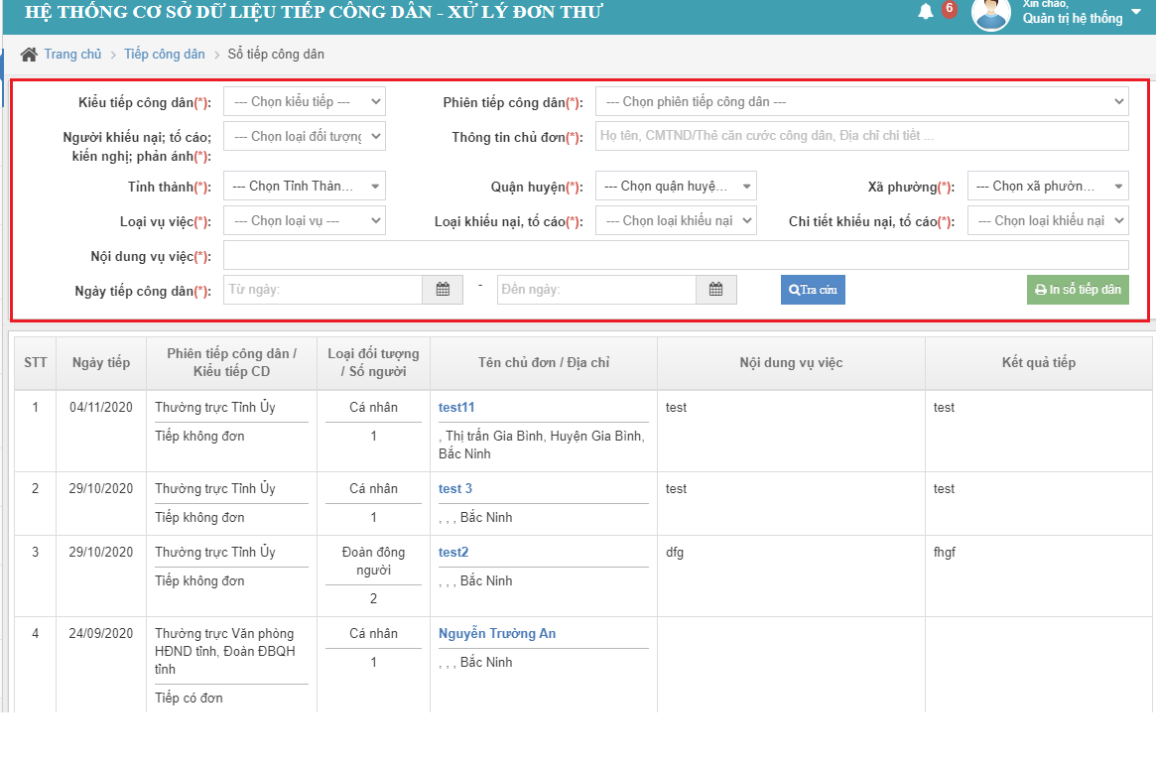
Để “In sổ tiếp công dân” ta chọn “In sổ tiếp công dân”
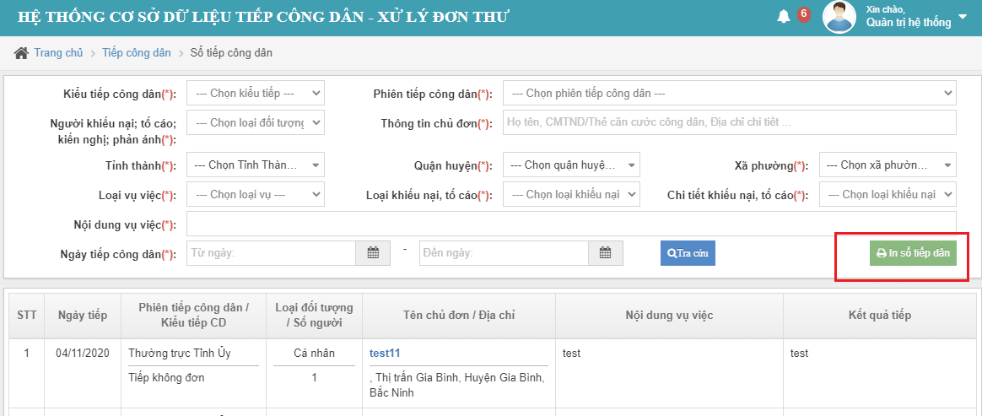

XỬ LÝ ĐƠN THƯ

II.1. ĐƠN THƯ ĐÃ TIẾP NHẬN
Chức năng cho tìm kiếm, quản lý danh sách các đơn thư để phân loại xử lý.
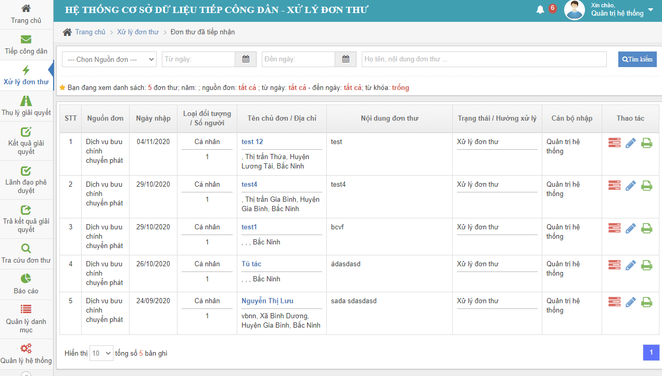

II.1.1 Tìm kiếm đơn thư
Để tìm kiếm ta nhập thông tin liên quan đến đơn thư đã tiếp nhận vào ô tìm kiếm, hệ thống sẽ tự động so sánh thông tin tìm kiếm nhập vào và trả về kết quả.
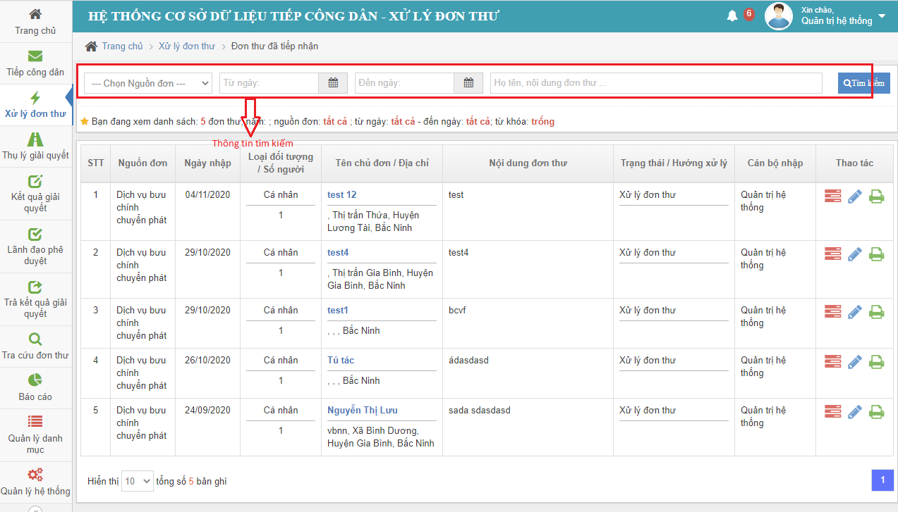

II.1.2 Xử lý đơn thư
Với mỗi đơn thư ta có thể “Xử lý đơn thư”, nhờ vào chức năng tương ứng:
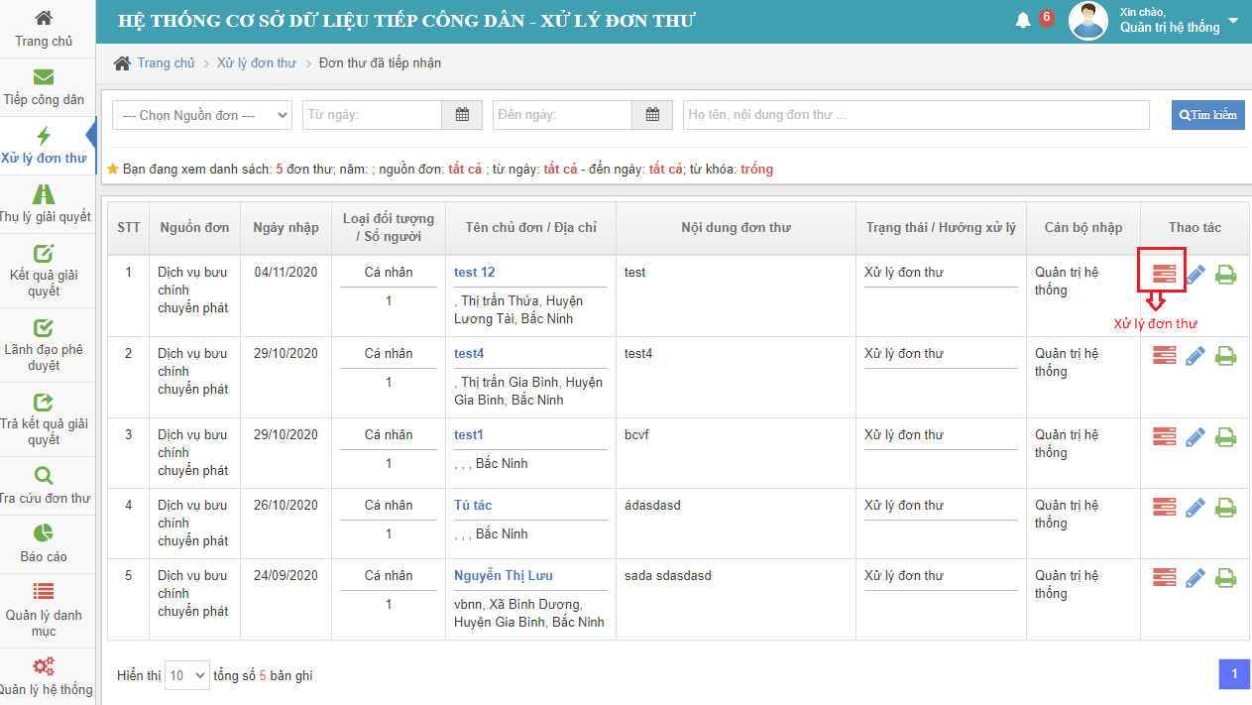
Để “Xử lý đơn thư” ta thực hiện các bước:
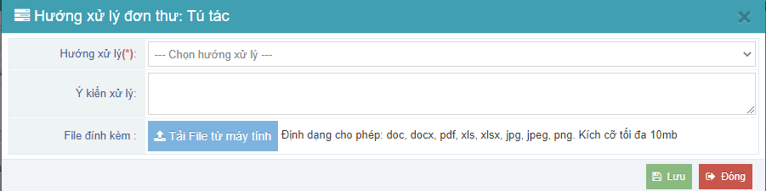
Bước 1: Nhập thông tin hướng xử lý
- (1) Chọn hướng xử lý
- (2) Ý kiến xử lý (nếu có)
- (3) Tải file đính kèm (nếu có)
Bước 2: Nhấn nút “Lưu” để lưu thông tin và “Đóng” để đóng thao tác.

II.1.3 Sửa đơn thư
Với mỗi đơn thư đã được tiếp nhận trực tiếp, ta có thể “Sửa” đơn thư nhờ vào nút chức năng tương ứng.
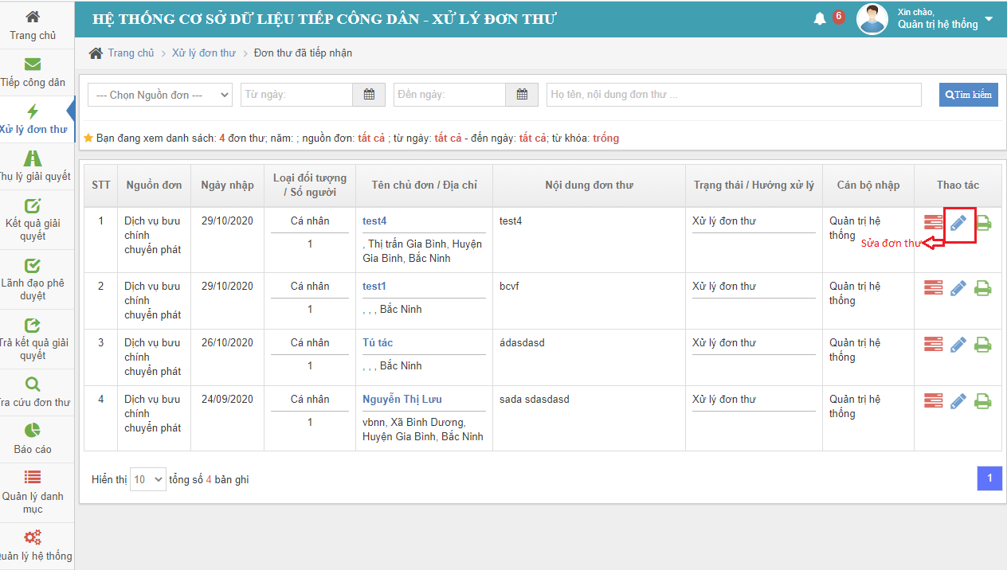
Để “Sửa” ta thực hiện các bước:
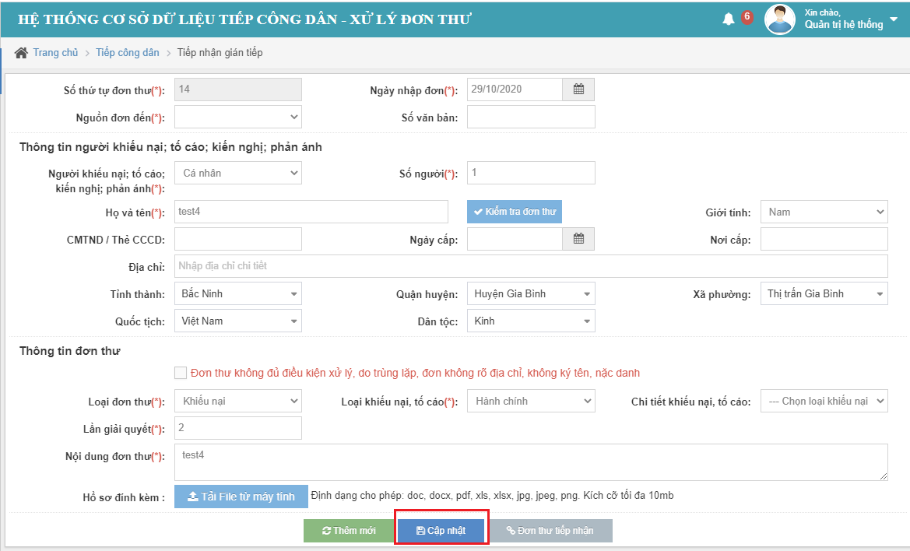
Bước 1: Nhập lại thông tin cần chỉnh sửa
Bước 2: Nhấn nút “ Cập nhật” để lưu thông tin

II.1.4. In văn bản theo mẫu
Chức năng cho in văn bản theo mẫu đơn thư.
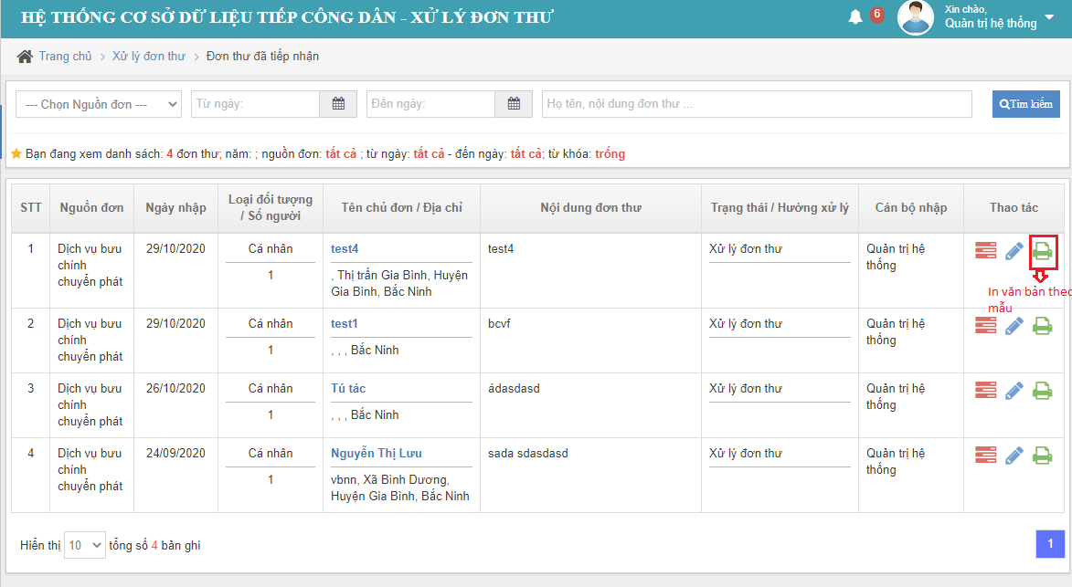
Để “In văn bản theo mẫu” đơn thư ta thực hiện các bước:

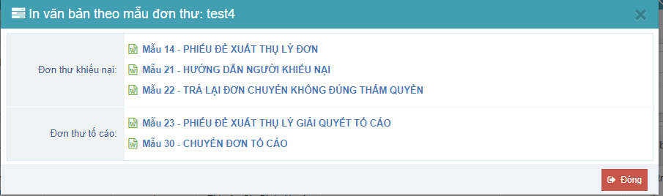
Bước 1: Chọn mẫu đơn thư cần in
Bước 2: Xuất mẫu và In

THỤ LÝ GIẢI QUYẾT

III.1. THỤ LÝ GIẢI QUYẾT
Chức năng cho tìm kiếm, cập nhật nội dung thụ lý giải quyết các bước.
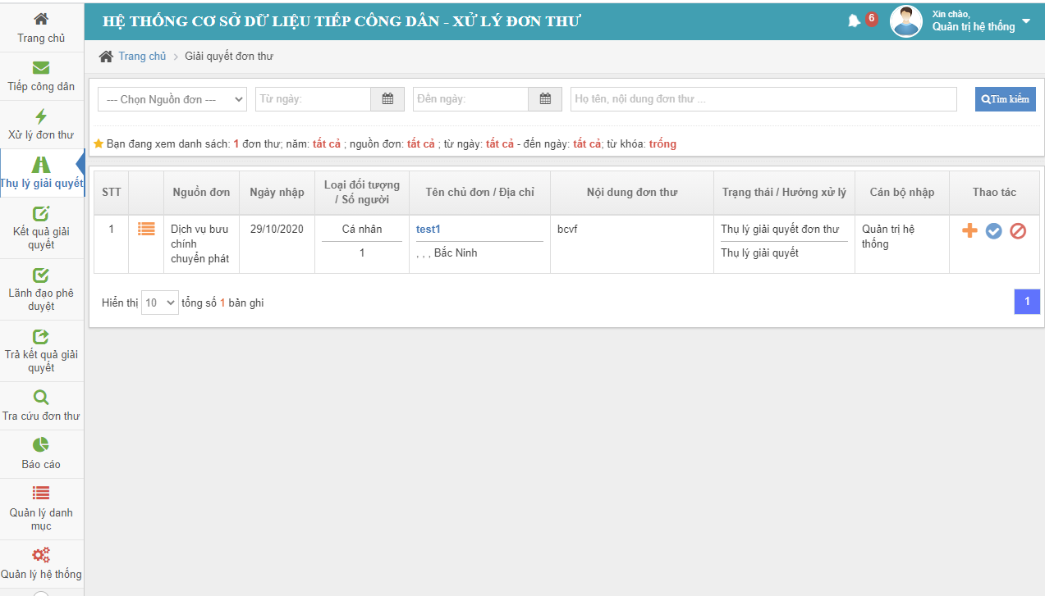

III.1.1 Tìm kiếm đơn thư
Để tìm kiếm ta nhập thông tin liên quan đến đơn thư vào ô tìm kiếm, hệ thống sẽ tự động so sánh thông tin tìm kiếm nhập vào và trả về kết quả.
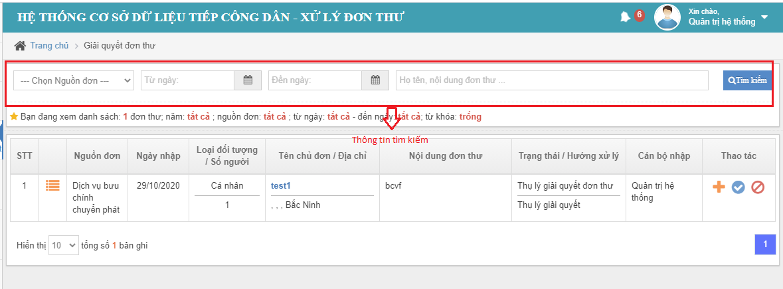

III.1.2 Thêm nội dung thụ lý giải quyết
Với mỗi đơn thư muốn “Thêm nội dung thụ lý giải quyết”, bấm vào nút tương ứng.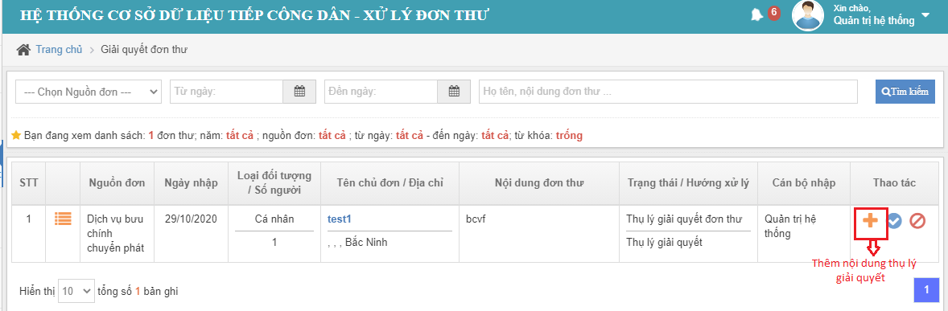

Để “Thêm nội dung thụ lý giải quyết” ta thực hiện các bước:
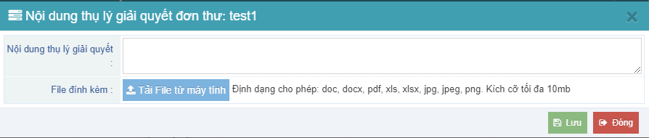
Bước 1: Nhập thông tin
- (1) Nội dung thụ lý giải quyết
- (2) Tải file đính kèm (nếu có)
Bước 2: Ấn “Lưu” để lưu thông tin hoặc “Đóng” để đóng thông tin.

III.1.3 Kết quả giải quyết đơn thư
Với mỗi đơn thư cần cập nhật “Kết quả giải quyết đơn thư” ta bấm vào chức năng tương ứng:
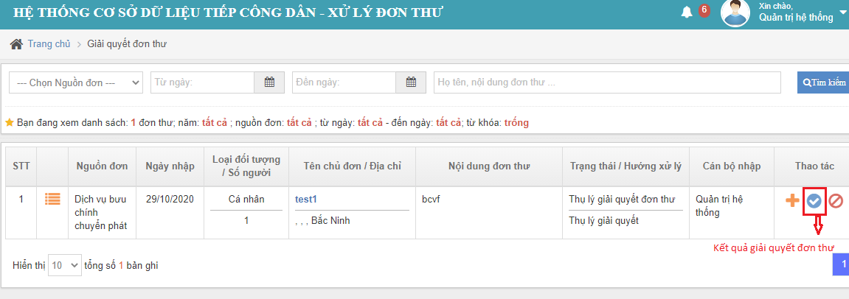
Để cập nhật “Kết quả giải quyết đơn thư” ta thực hiện các bước:
Bước 1: Bấm chọn “Kết quả giải quyết đơn thư”
Bước 2: Chọn “Có” để cập nhật kết quả giải quyết đơn thư hoặc “Không” để từ chối
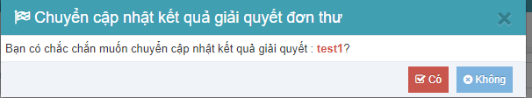

III.1.4 Rút đơn
Chức năng cho phép rút đơn thư đang xử lý khi công dân yêu cầu rút đơn.
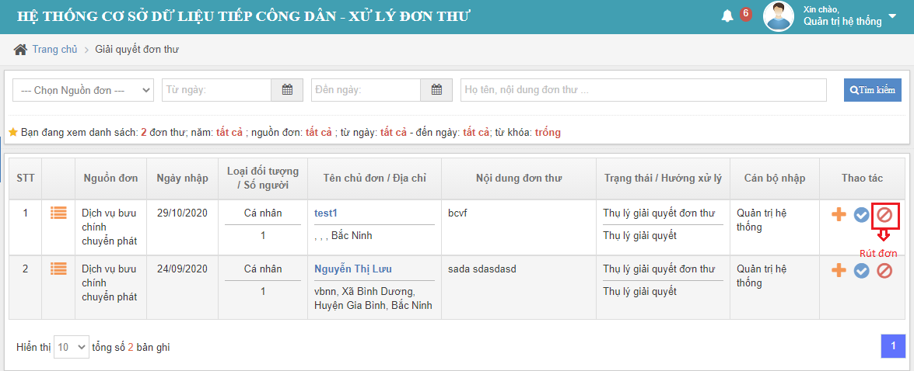

Để rút đơn người dùng bấm vào chức năng “Rút đơn” tương ứng. Chọn “Có” để rút đơn và “Không” để từ chối.
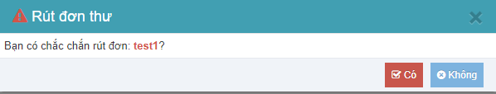

III.1.5 Xem chi tiết
Chức năng cho xem lại chi tiết nội dung thụ lý giải quyết.

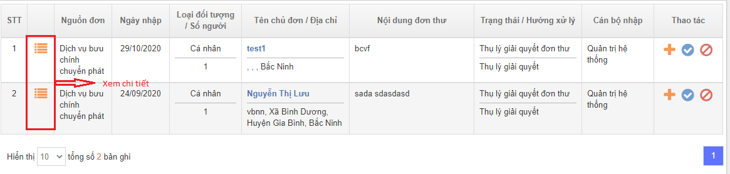

Sau khi chọn “Xem chi tiết” hệ thống sẽ hiển thị như sau:
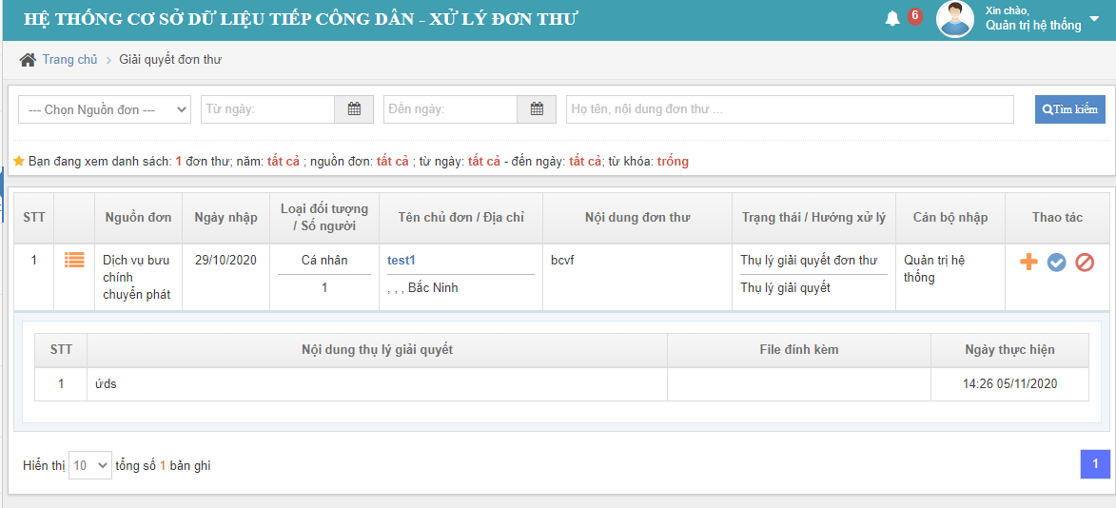

KẾT QUẢ GIẢI QUYẾT

IV.1. KẾT QUẢ GIẢI QUYẾT
Chức năng cho phép tìm kiếm và ban hành kết quả giải quyết đơn thư.
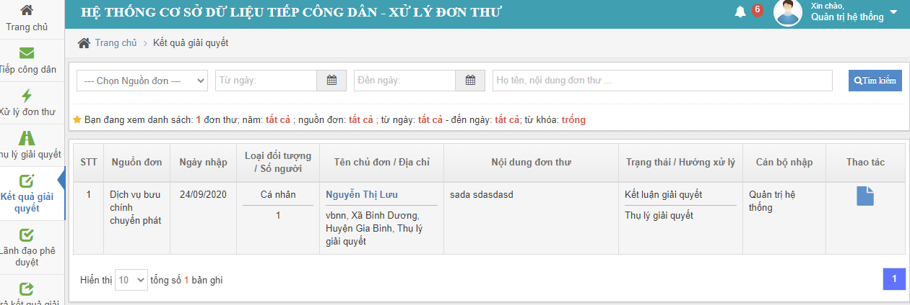

IV.1.1. Tìm kiếm đơn thư
Để tìm kiếm ta nhập thông tin liên quan đến đơn thư vào ô tìm kiếm, hệ thống sẽ tự động so sánh thông tin tìm kiếm nhập vào và trả về kết quả.
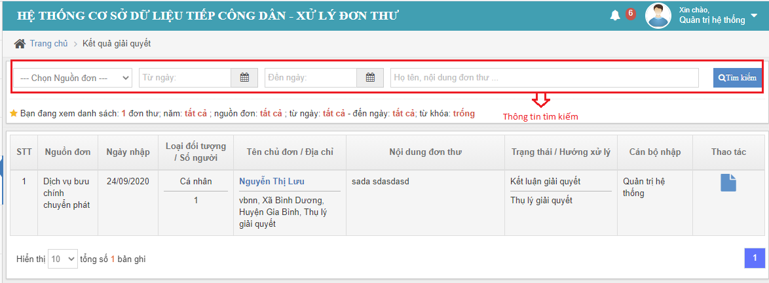

IV.1.2. Ban hành kết luận
Với mỗi đơn thư khi đã có kết quả giải quyết đơn thư thì sẽ thực hiện chức năng “Ban hành kết luận”
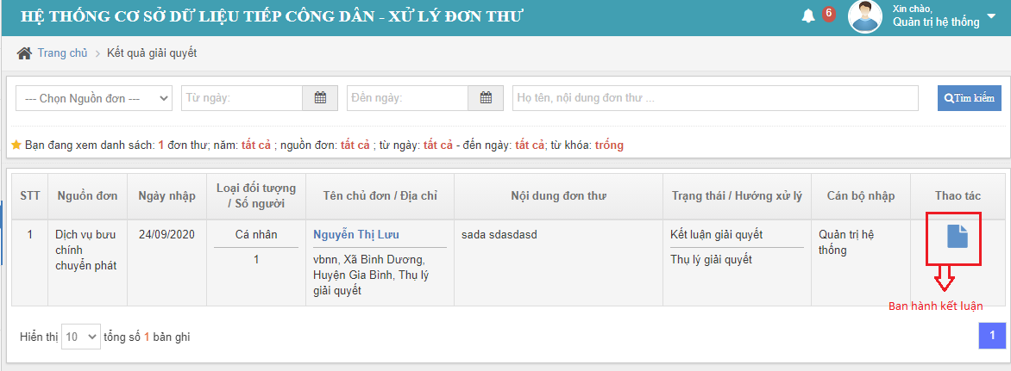
Để “Ban hành kết luận” người dùng bấm vào chức năng tương ứng và thực hiện các bước sau:
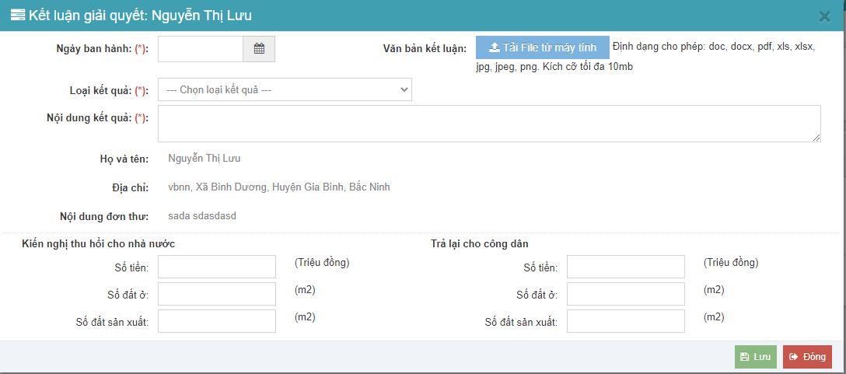

Bước 1: Nhập thông tin
- (1) Ngày ban hành
- (2) Tải file đính kèm (nếu có)
- (3) Chọn loại kết quả
- (4) Nhập nội dung kết quả
Bước 2: Ấn “Lưu” để lưu thông tin hoặc “Đóng” để đóng thông tin.

LÃNH ĐẠO PHÊ DUYỆT

V.1. PHÊ DUYỆT KẾT QUẢ XỬ LÝ
Chức năng cho phép người dùng phê duyệt kết quả xử lý của bán bộ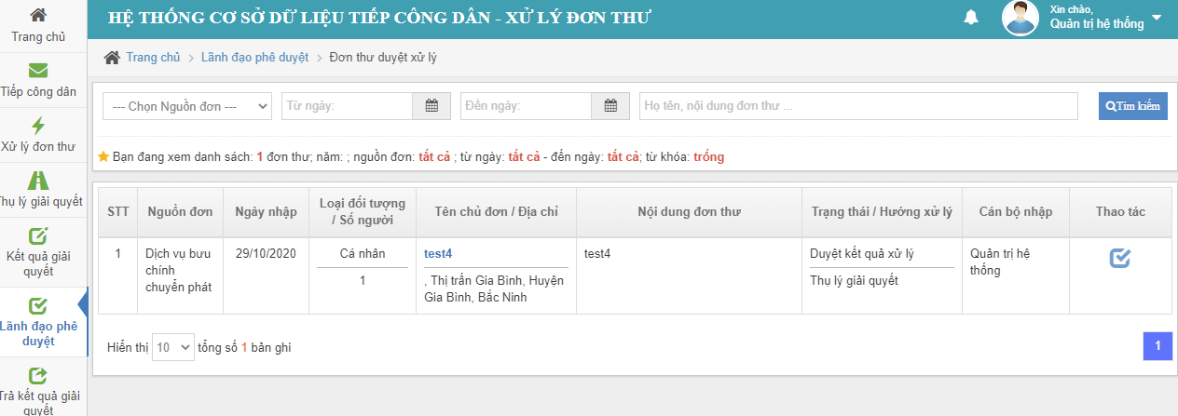

V.1.1 Tìm kiếm đơn thư duyệt xử lý
Để tìm kiếm ta nhập thông tin liên quan đến đơn thư vào ô tìm kiếm, hệ thống sẽ tự động so sánh thông tin tìm kiếm nhập vào và trả về kết quả.
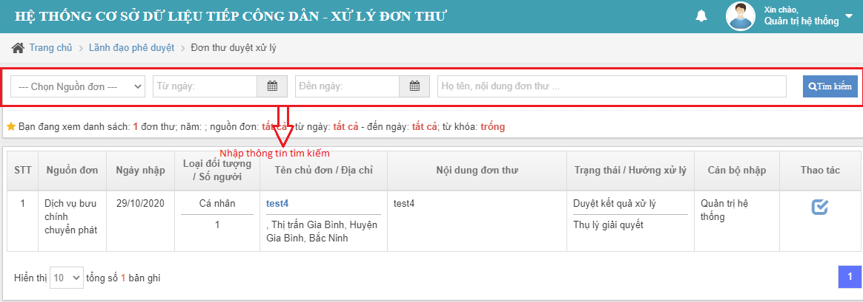

V.1.2 Xử lý đơn thư
Với mỗi đơn thư cần phê duyệt kết quả xử lý của cán bộ người dùng bấm vào chức năng “Xử lý đơn thư”
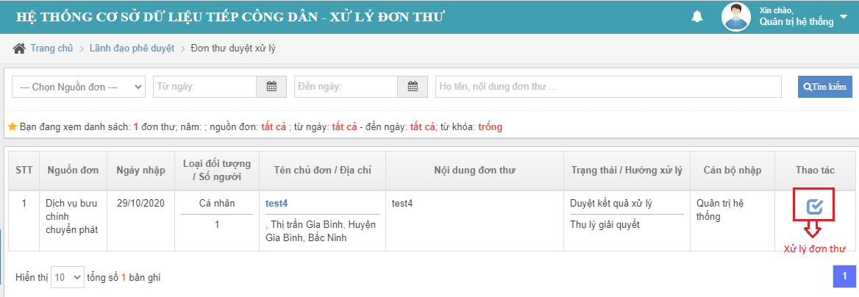

Để “ Xử lý đơn thư” người dùng thực hiện các bước sau:

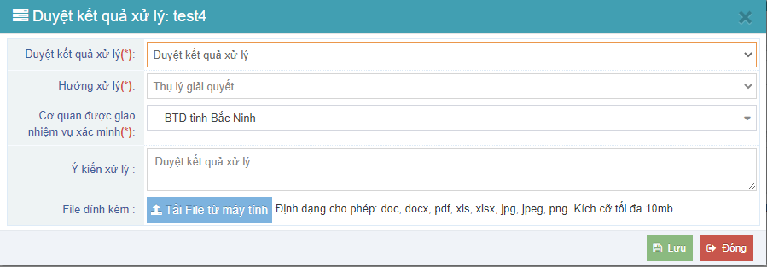

Bước 1: Nhập thông tin
- (1) Duyệt kết quả xử lý. Người dùng chọn “ Duyệt kết quả xử lý” và thực hiện các bước tiếp theo hoặc chọn “ Không duyệt trả cán bộ tiếp dân” để trả lại cán bộ tiếp dân.
Nếu người dùng chọn “ Duyệt kết quả xử lý” thì ta thực hiện tiếp
- (2) Chọn hướng xử lý
- (3) Cơ quan được giao nhiệm vụ xác minh
- (4) Ý kiến xử lý
- (5) File đính kèm (nếu có)
Bước 2: Ấn “Lưu” để lưu thông tin hoặc “Đóng” để đóng.

V.2 PHÊ DUYỆT KẾT QUẢ GIẢI QUYẾT
Chức năng cho phép người dùng phê duyệt kết quả thụ lý giải quyết của bán bộ.
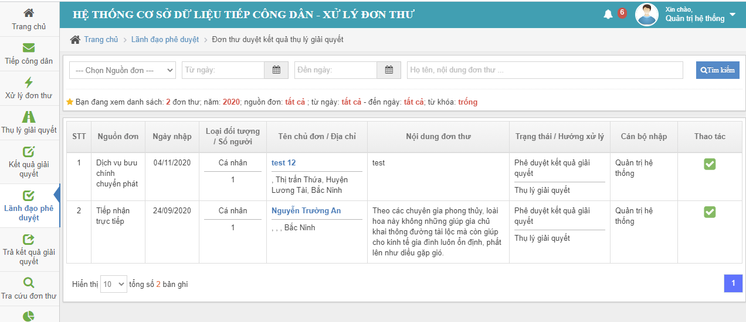

V.2.1 Tìm kiếm đơn thư duyệt kết quả thụ lý giải quyết
Để tìm kiếm ta nhập thông tin liên quan đến đơn thư vào ô tìm kiếm, hệ thống sẽ tự động so sánh thông tin tìm kiếm nhập vào và trả về kết quả.
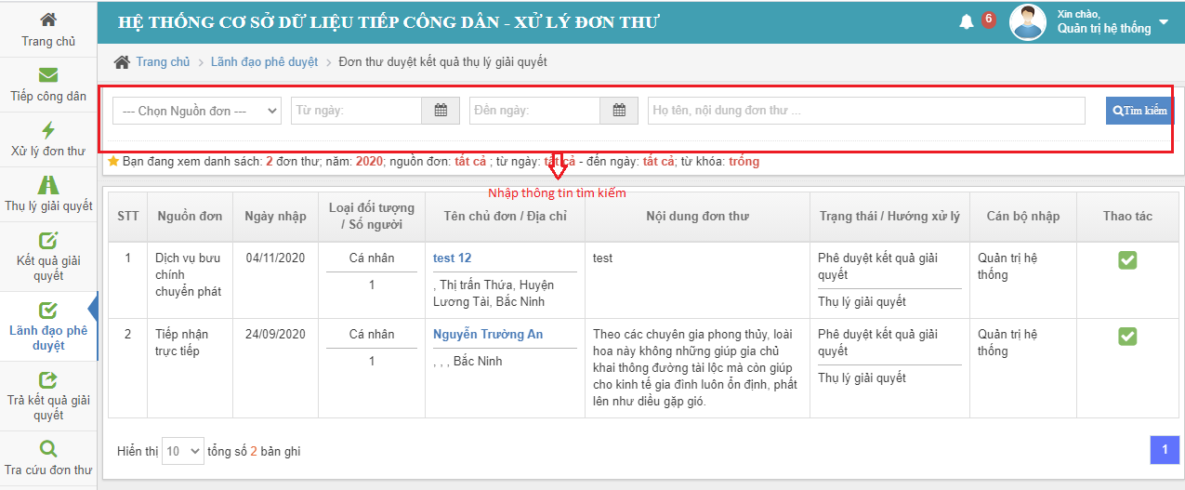

V.2.2 Xử lý đơn thư
Với mỗi đơn thư duyệt kết quả thụ lý giải quyết của cán bộ người dùng bấm vào chức năng “Xử lý đơn thư”
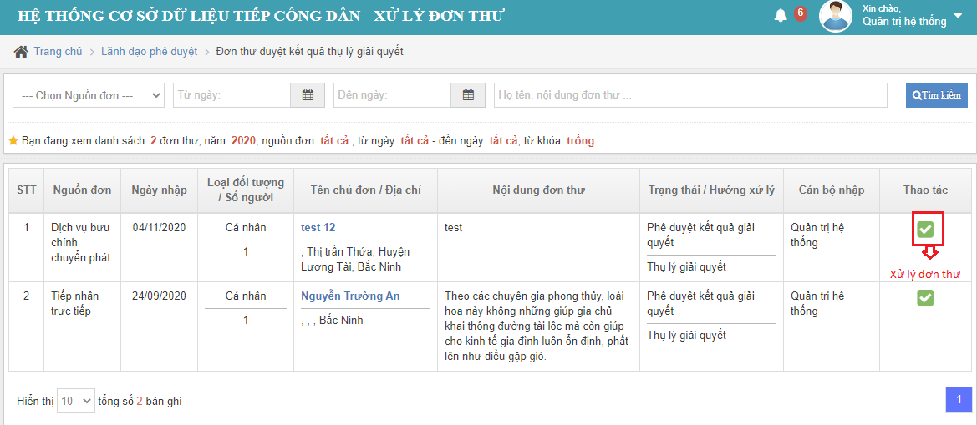

Để “ Xử lý đơn thư” người dùng thực hiện các bước sau:

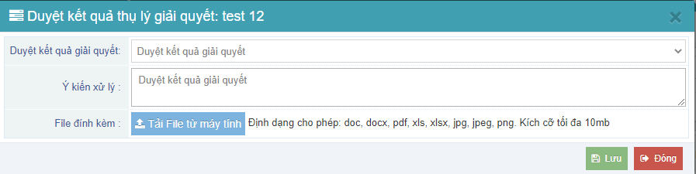

Bước 1: Nhập thông tin
- (1) Duyệt kết quả giải quyết
Chọn “Duyệt kết quả giải quyết” để thực hiện các bước tiếp theo hoặc chọn “Không duyệt trả lại” để trả lại đơn cho cán bộ xử lý
Người dùng chọn “Duyệt kết quả giải quyết” thì thực hiện tiếp
- (2) Ý kiến xử lý
- (2) File đính kèm (nếu có)
Bước 2: Ấn “Lưu” để lưu thông tin hoặc “Đóng” để đóng.

TRẢ KẾT QUẢ GIẢI QUYẾT

VI.1. TRẢ KẾT QUẢ GIẢI QUYẾT
Chức năng cho tìm kiếm kết quả giải quyết đơn thư và trả kết quả giải quyết.

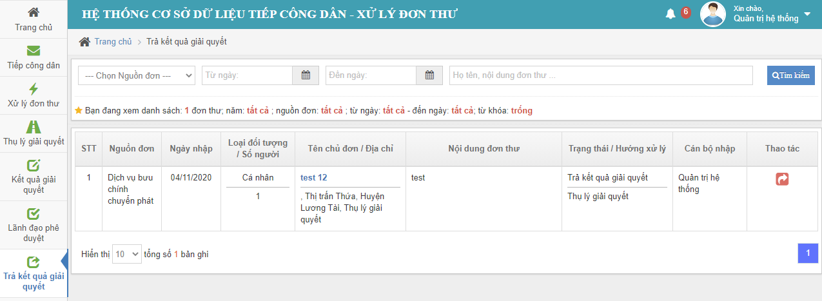

VI.1.1 Tìm kiếm kết quả giải quyết
Để tìm kiếm ta nhập thông tin liên quan đến đơn thư vào ô tìm kiếm, hệ thống sẽ tự động so sánh thông tin tìm kiếm nhập vào và trả về kết quả.
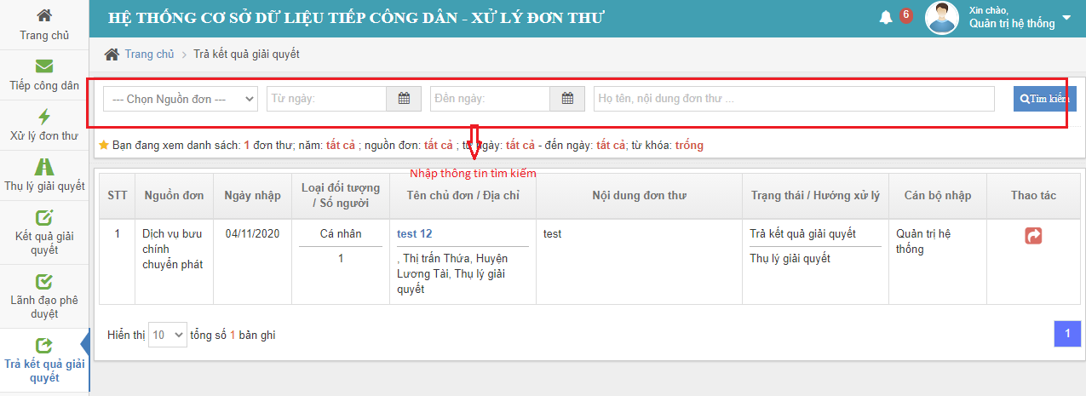

VI.1.2 Trả kết quả giải quyết
Để “Trả kết quả giải quyết” người dùng bấm vào chức năng tương ứng
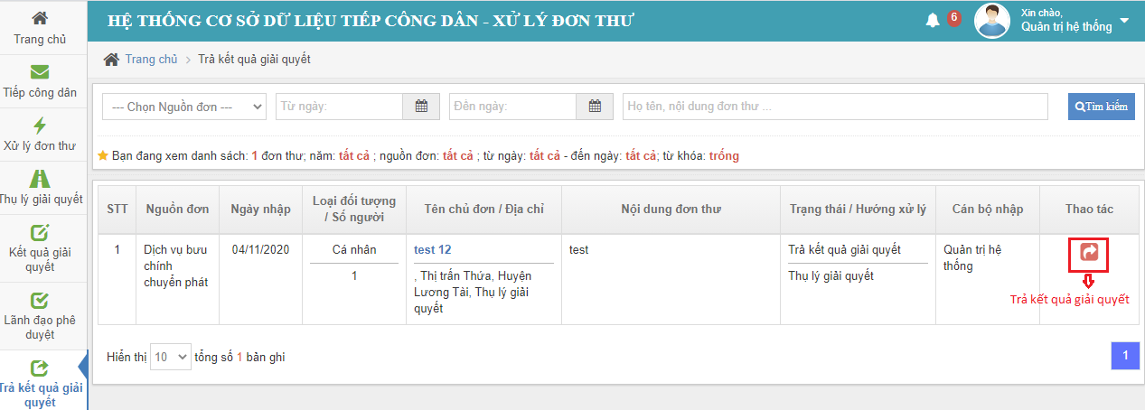

Và thực hiện:
Ấn “Có” để trả kết quả hoặc “Không” để đóng.
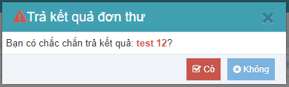

TRA CỨU ĐƠN THƯ

VII.1 TRA CỨU ĐƠN THƯ
Chức năng cho phép người dùng tra cứu và xem thông tin đơn thư.
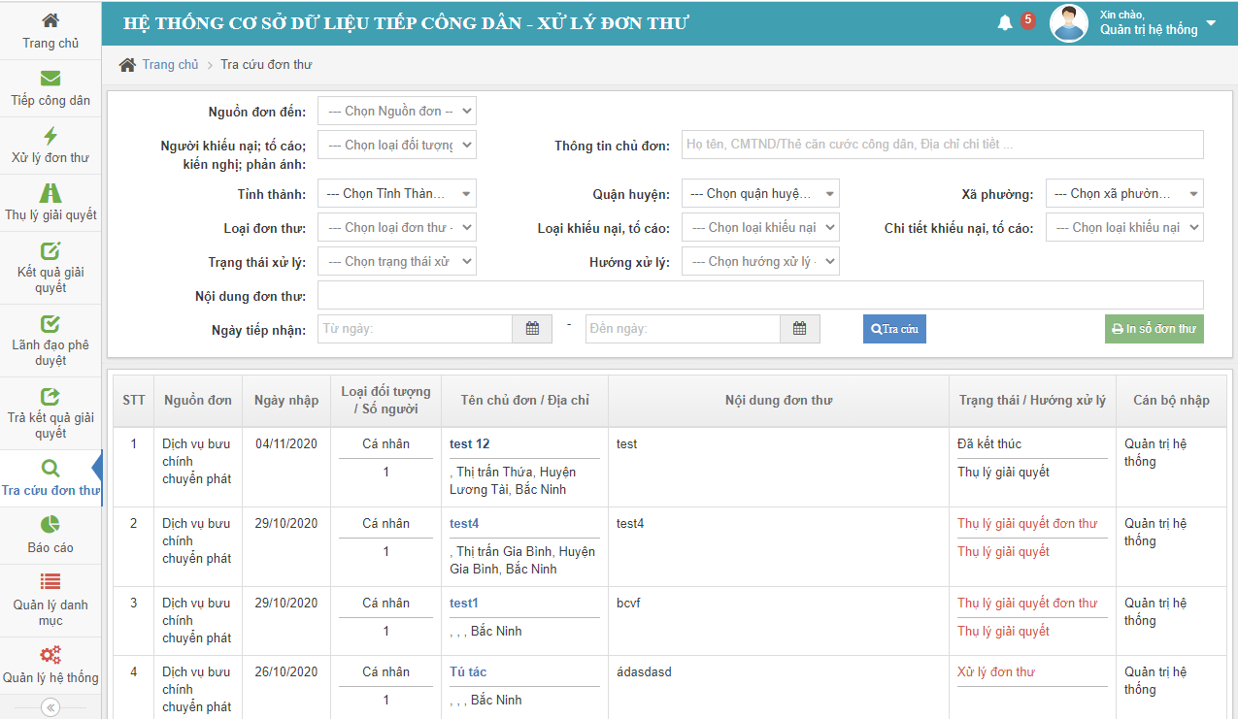

VII.1.1 Tra cứu đơn thư
Để tra cứu đơn thư ta nhập thông tin liên quan đến đơn thư vào ô tìm kiếm, hệ thống sẽ tự động so sánh thông tin tìm kiếm nhập vào và trả về kết quả.
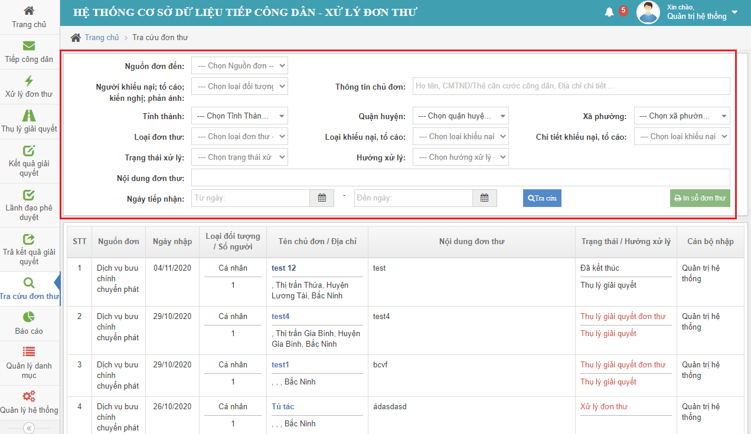

VII.1.2 Xem thông tin đơn thư
Để xem thông tin đơn thư người dùng bấm vào “Tên chủ đơn” cần xem thông tin.

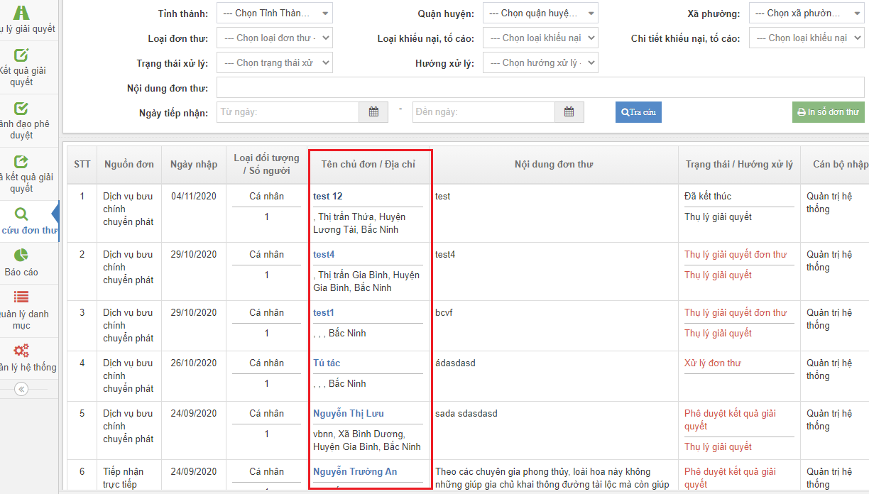

Hệ thống sẽ hiển thị các thông tin sau:
- Thông tin tiếp dân có đơn
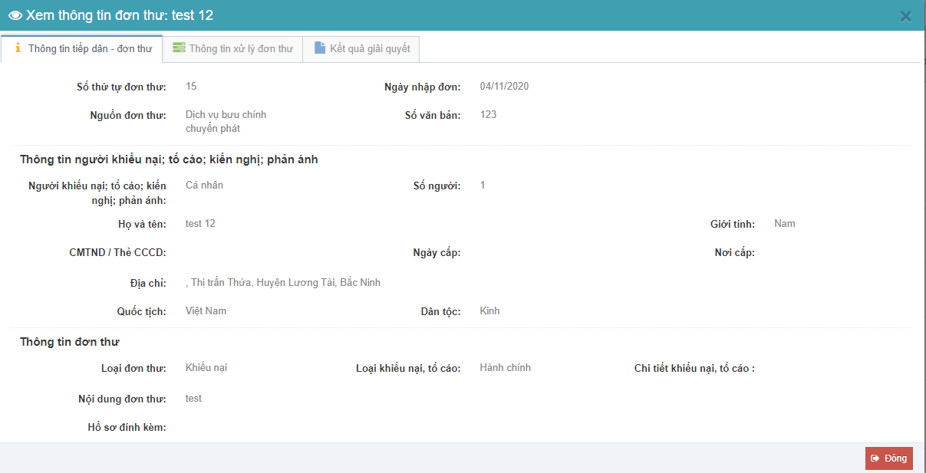
- Thông tin xử lý đơn thư
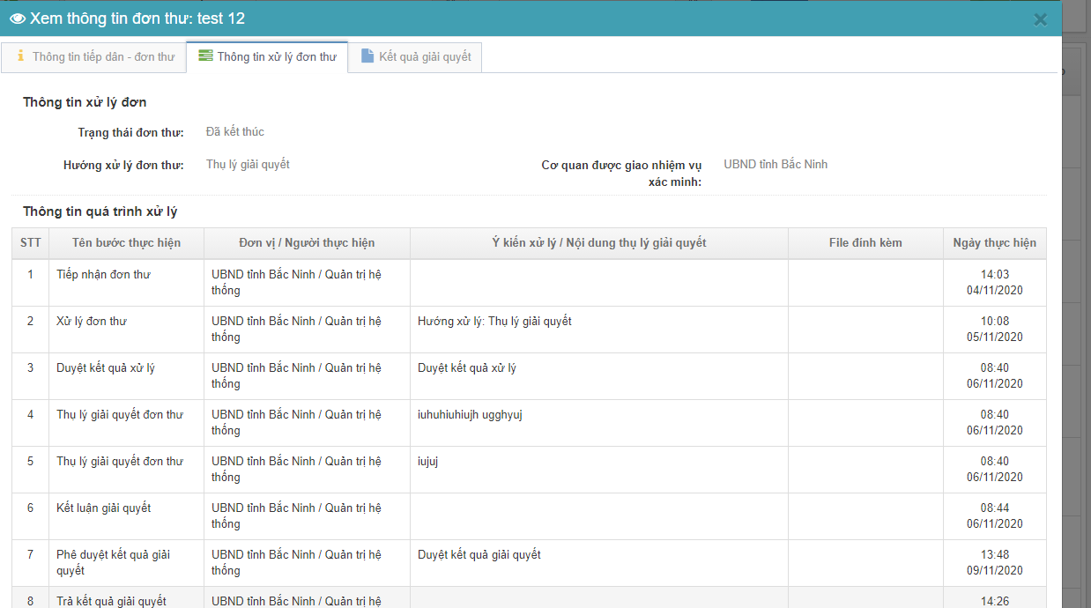
- Kết quả giải quyết
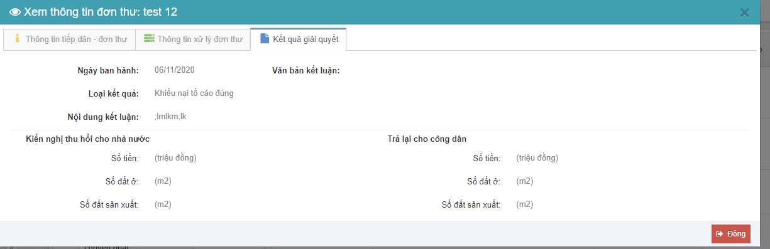

BÁO CÁO

VIII.1 BÁO CÁO TỔNG HỢP
Báo cáo tổng hợp cho phép tạo báo cáo , xem báo cáo tổng hợp tiếp công dân và báo cáo tổng hợp đơn thư.
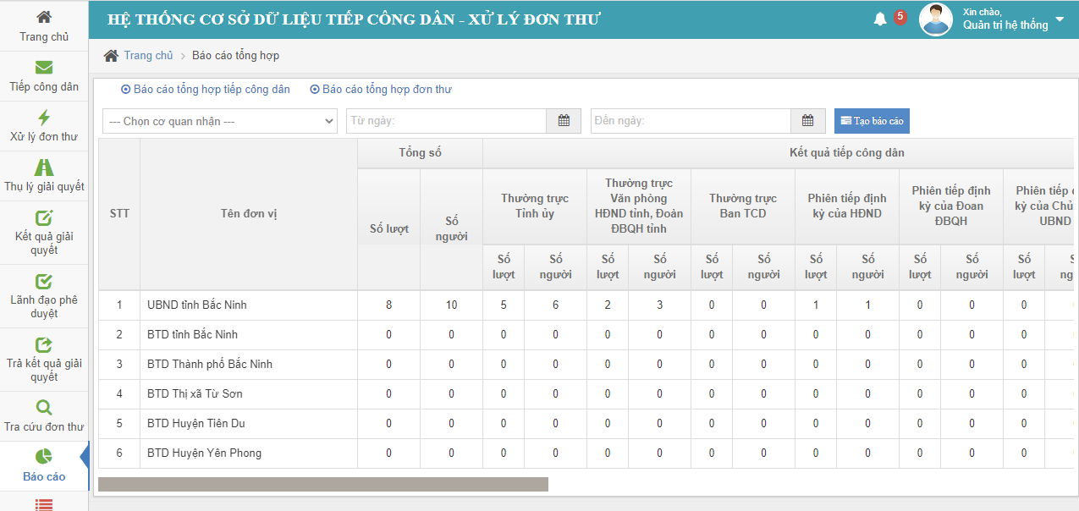

VIII.1.1 Tạo báo cáo
Để tạo báo cáo người dùng nhập thông tin liên quan đến báo cáo vào ô tìm kiếm, hệ thống sẽ tự động so sánh thông tin tìm kiếm nhập vào và trả về kết quả.
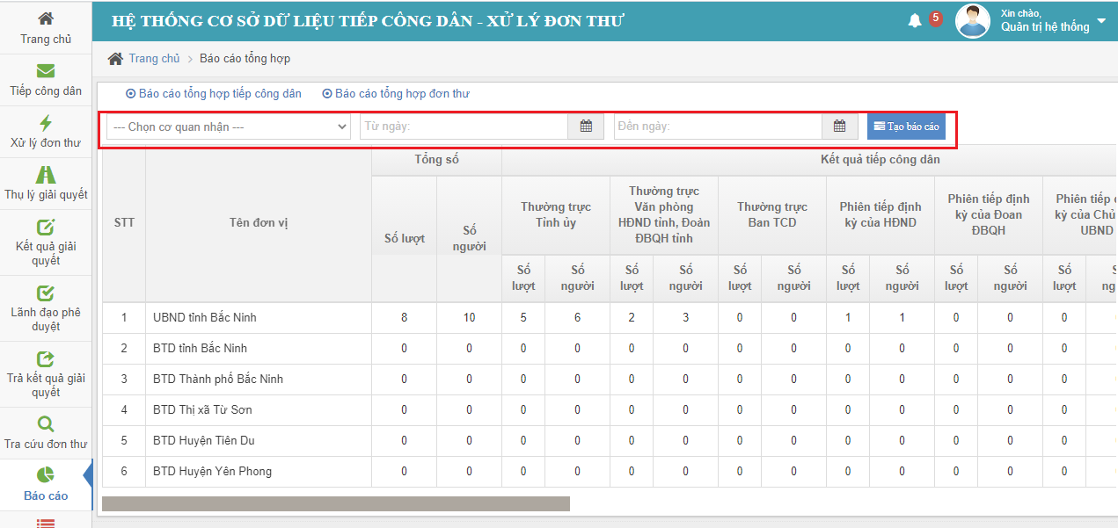

VIII.1.2 Báo cáo tổng hợp tiếp công dân
Để xem báo cáo tổng hợp tiếp công dân người dùng chọn nút tương ứng.
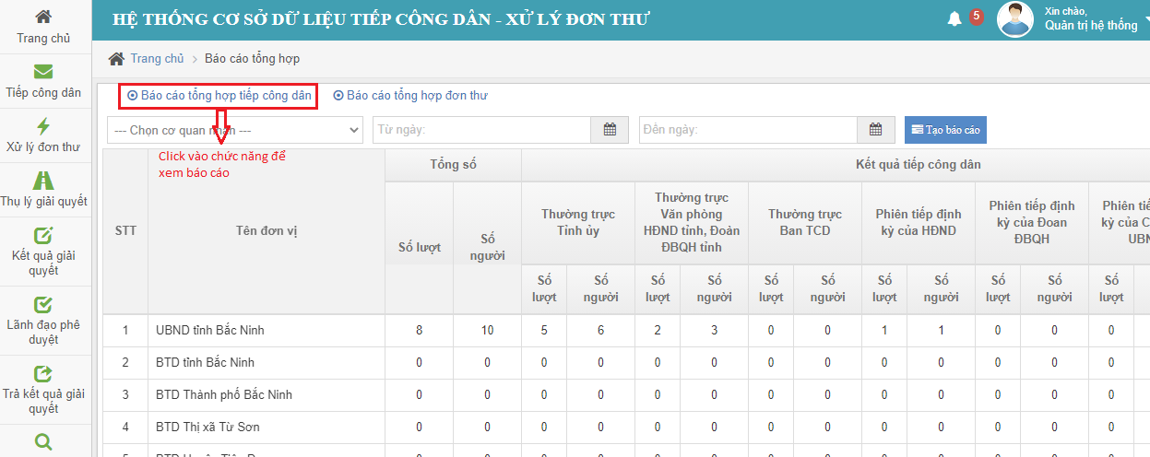

Hệ thống sẽ trả kết quả như sau:
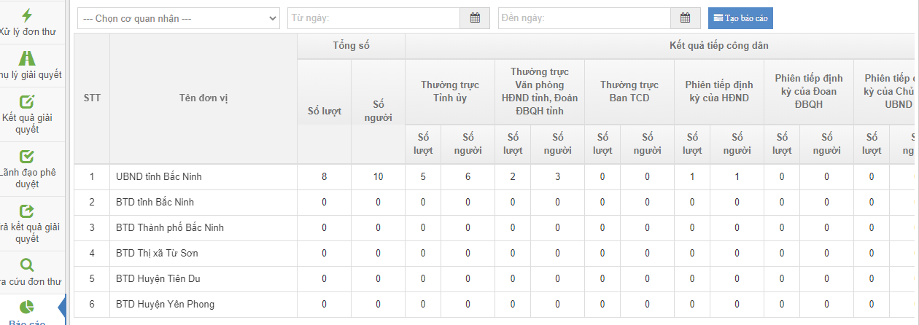

VIII.1.3 Báo cáo tổng hợp đơn thư
Tương tự Báo cáo tổng hợp tiếp công dân. Người dùng click vào chức năng tương ứng. Hệ thống sẽ trả kết quả.
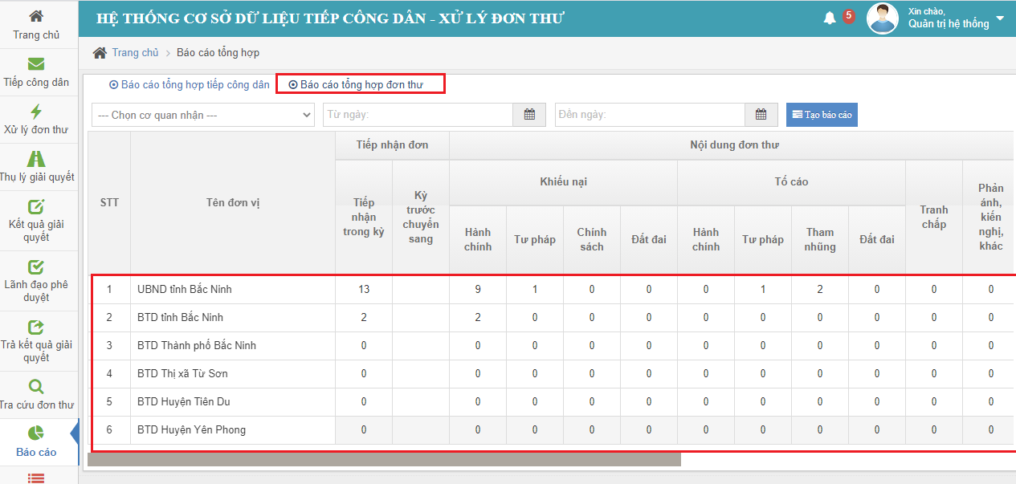

VIII.2 BÁO CÁO THỐNG KÊ
Chức năng cho phép thống kê số liệu theo dạng biểu đồ tương ứng các biểu đồ thống kê đơn thư tiếp nhận, đơn thư giải quyết và kết quả tiếp dân.

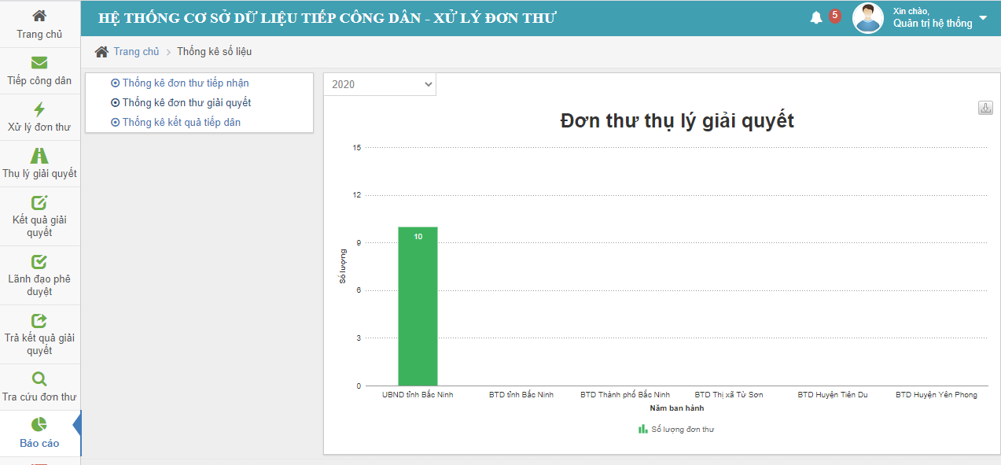

VIII.2.1 Thống kê đơn thư tiếp dân
Để xem thông tin đơn thư tiếp nhận người dùng bấm vào chức năng “ thống kê đơn thư tiếp nhận”
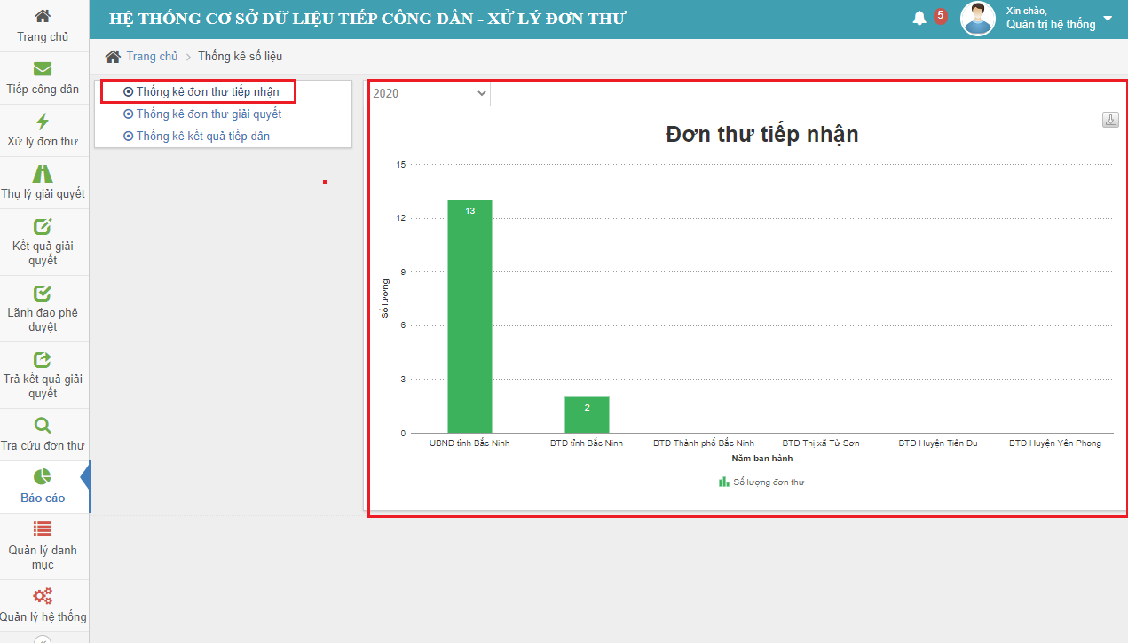

VIII.2.1 Thống kê đơn thư giải quyết
Tương tự thống kê đơn thư tiếp nhận. Người dùng click vào chức năng tương ứng hệ thống sẽ trả kết quả.
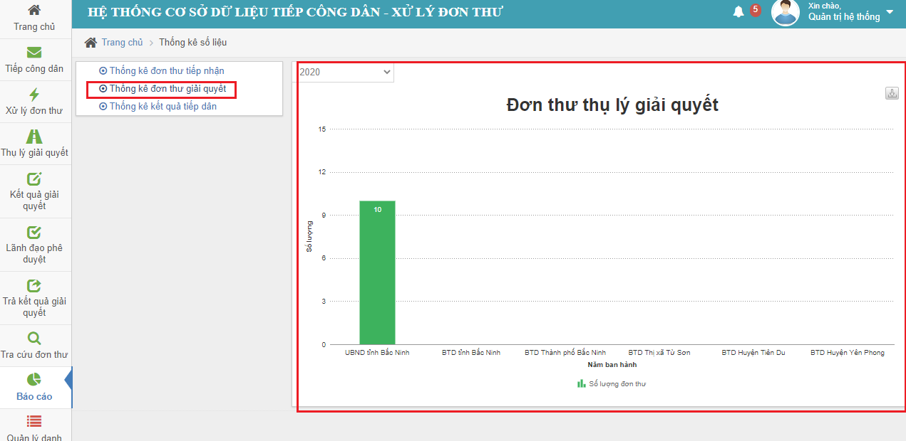

VIII.2.2 Thống kê kết quả tiếp dân
Người dùng click vào chức năng tương ứng, hệ thống sẽ trả kết quả báo cáo như sau:
